《安全评价报告信息公布表》
机构名称 | 重庆市安全生产科学研究有限公司 |  |  |  |  | 资质证号 |  |  |  | APJ-（国）-262
委托单位 | 重庆市南川区新城开发建设有限公司
项目名称 | 南川区凤嘴江滨江地区高架桥北侧部分地块金山二路涉及重庆气矿綦南线天然气管道  迁改工程
项目类别 | 预评价 □现状评价 □验收评价 □其他
所属业务类别 |  | 长输管道
安全评价过程控制情况
安全评价项目管理 | 项目组组长 |  |  |  | 技术负责人 |  |  |  |  |  | 过程控制负责人
安全评价项目管理 | 包鹏 |  |  |  | 陈美宝 |  |  |  |  |  | 包正清
编制过程 | 报告编制人 |  |  | 报告提交日期 |  |  |  | 报告审核人 |  |  |  | 报告审批人
编制过程 | 闫云光 |  |  | 2020.3 |  |  |  | 蔡治勇 |  |  |  | 蔡治勇
姓 名 | 认定专业 |  | 安全评价师从业识别卡/证书编号 |  |  |  |  | 注册安全工程师  注册证号 |  |  |  |  | 是否专职
包鹏 | 电 气 |  | S011021000110191000318 |  |  |  |  | 0126896 |  |  |  |  | 是
闫云光 | 采 矿 |  | S011053000110192002943 |  |  |  |  | - |  |  |  |  | 是
雷 楠 | 油气储运 |  | S011053000110193002251 |  |  |  |  | - |  |  |  |  | 是
易安柯 | 油气储运 |  | S011053000110193002441 |  |  |  |  | - |  |  |  |  | 是
刘文娟 | 自动化(仪表) |  | 1700000000201153 |  |  |  |  | AG00218278 |  |  |  |  | 是
陈美宝 | 机械 |  | 1500000000100116 |  |  |  |  | 0100948 |  |  |  |  | 是
包正清 | 电子技术 |  | 1600000000201285 |  |  |  |  | 0100596 |  |  |  |  | 是
蔡治勇 | 安 全 |  | 0800000000102949 |  |  |  |  | 0074134 |  |  |  |  | 是
项目简介 | 重庆气矿綦南线（石庆湾至沈家湾段，距离南川配气站1km范围内）位于长远高架桥片区储备地块内，因管道填埋较浅，正在实施的土石方工程开挖作业等对管道正常运行造成了很大的影响，存在极大的安全隐患，且南川区正在该地块实施金山二路（市政道路）的建设，在金山二路里程0+720处（沈家湾段）与现状綦南线（距南川配气站350m左右）有交叉，交叉区域属于挖方区，对既有綦南线管道造成安全威胁。为配合地方城市建设，保障供气稳定性和可靠性。拟对位于长远高架桥片区储备地块内的綦南线天然气管道进行迁改。  为贯彻“安全第一、预防为主、综合治理”方针，为建设项目提供科学依据，利于建设项目本质安全，依据《中华人民共和国安全生产法》等有关规定，重庆市安全生产科学研究有限公司受重庆市南川区新城开发建设有限公司的委托，对南川区凤嘴江滨江地区高架桥北侧部分地块金山二路涉及重庆气矿綦南线天然气管道迁改工程进行安全评价。  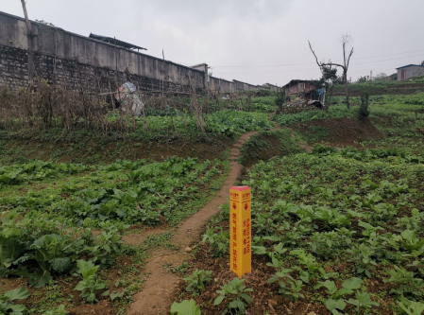
现场开展工作情况 | 勘验人员 |  | 勘验时间 |  |  |  | 勘验任务 |  | 勘验中的问题
现场开展工作情况 | 包鹏、闫云光 |  | 20200109 |  |  |  | 现场勘察

